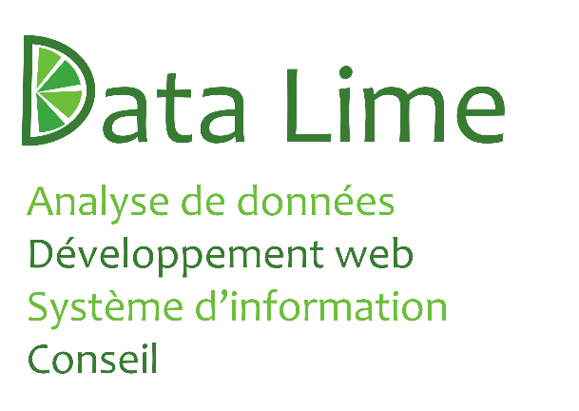

Module MS Access pour UWWTD WATER BASE

Guide d’installation

27 février 2025

Table des matières

1. Présentation de l’outil 2

2. Installation 2

2.1. Prérequis 2

2.2. Autoriser les macros pour MS Access 2

2.3. Récupération des sources 5

2.3.1. Téléchargement des sources 5

2.3.2. Vérification du contenu du répertoire « C:\Temp » 6

2.3.3. Débloquer les fichiers Access et Excel 6

2.4. Activation du module 7

3. Guide d’utilisation 9

# Présentation de l’outil

Le module MS Access pour UWWTD Water Base est un module complémentaire pour Microsoft Access version 2019. Il permet d’automatiser la production du fichier Excel nécessaire à l’analyse des données rapportées au titre de l’Article 17 de la Directive sur Eaux Résiduaires Urbaines (DERU ou UWWTD en anglais).

Les données sources sont diffusées par l’Agence Européenne de l’Environnement (EEA) sous la forme du base Access exportée depuis Water Base.

Sur l’aspect technique, le module complémentaire est écrit en VBA et il permet la création automatique des requêtes SQL et l’import des tables de données complémentaires nécessaires aux traitements et la production du fichier Excel de sortie directement dans la base Access exportées depuis Water Base.

# Installation

## Prérequis

Pour installer le module MS Access pour UWWTD Water Base vous devez de disposer :

* d’un PC fonctionnant sous Windows 10 ou 11,
* de la version MS Access 2019 installée sur le PC,
* de la version MS Excel 2021 installée sur le PC,
* des droits administrateur sur votre PC,
* d’une connexion Internet ou vous devez avoir récupérer les sources au préalable.

## Autoriser les macros pour MS Access

Par défaut MS Access n’autorise pas les macros ou l’exécution de code VBA. Il est donc nécessaire d’activer cette possibilité en modifiant les options de MS Access sur votre PC. Pour cela vous devez disposer d’un compte Administrateur sur votre PC.

**Pour cela suivez les étapes ci-dessous :**

1/ Dans le menu principal de MS Access aller dans le sous menu « Options » (voir cadre rouge dans l’image ci_dessous)

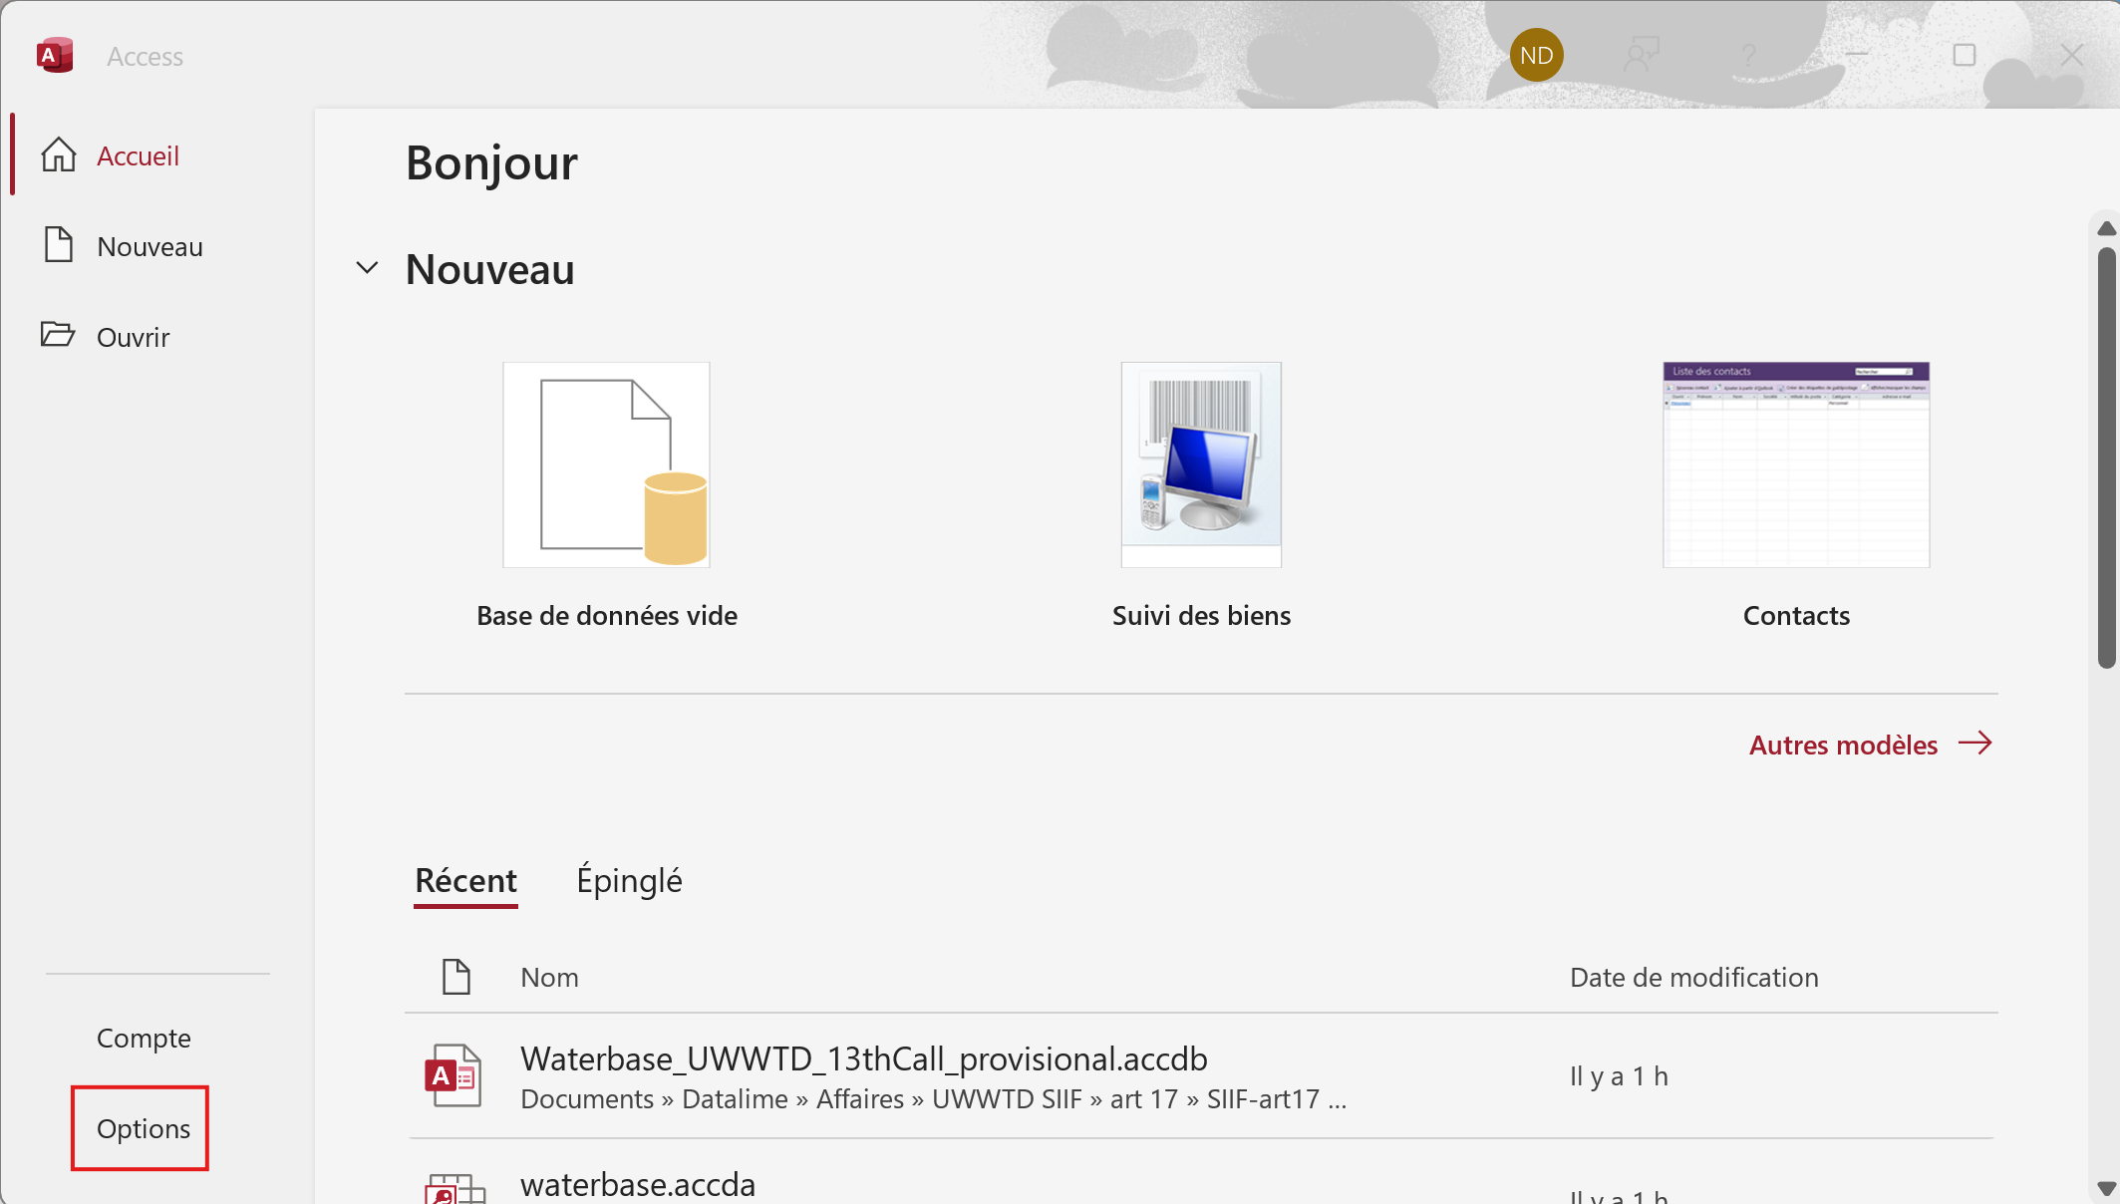

2/ Aller dans l’option « Centre de gestion de la confidentialité », puis cliquer sur le bouton « Paramètres du Centre de gestion de la confidentialité » (voir cadres rouges sur l’image ci-dessous)

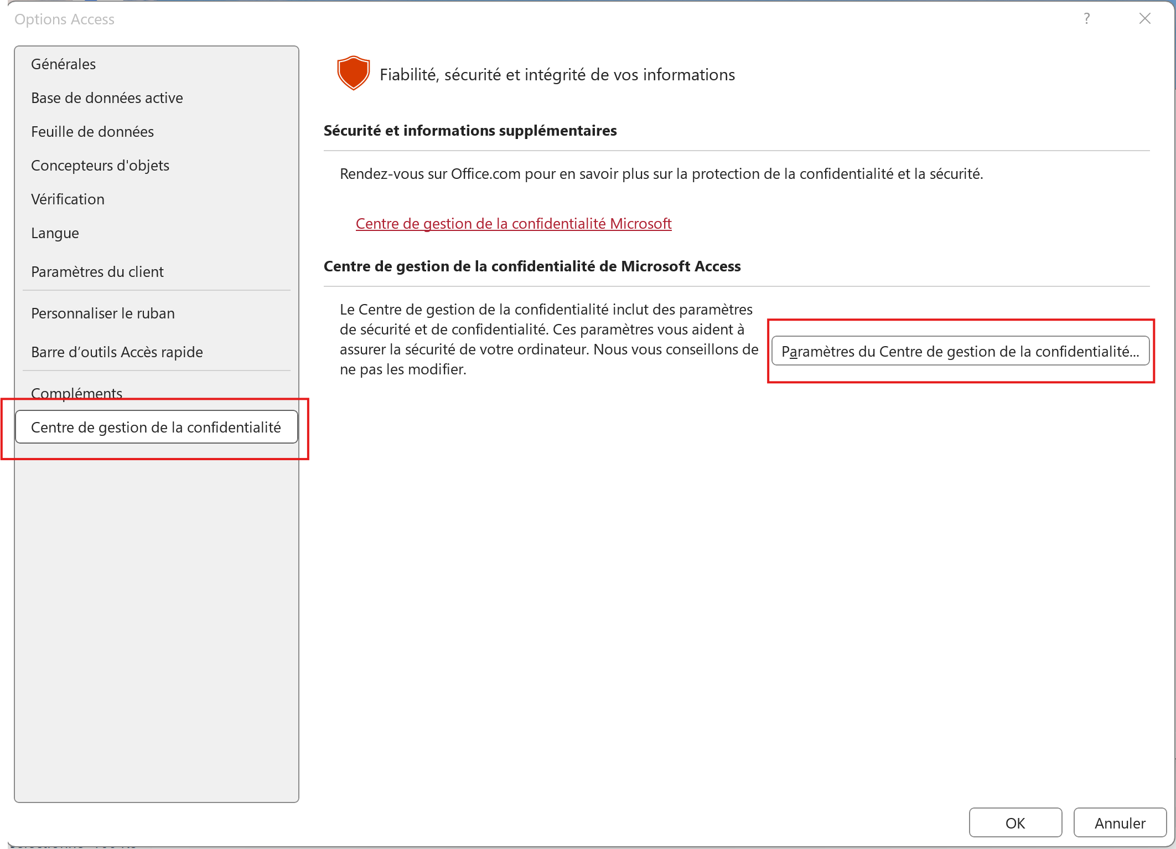

3/ Dans le menu « Paramètres des macros », sélectionner l’option « Activer toutes les macros » (voir cadres rouges sur l’image ci-dessous) puis cliquez sur « OK »

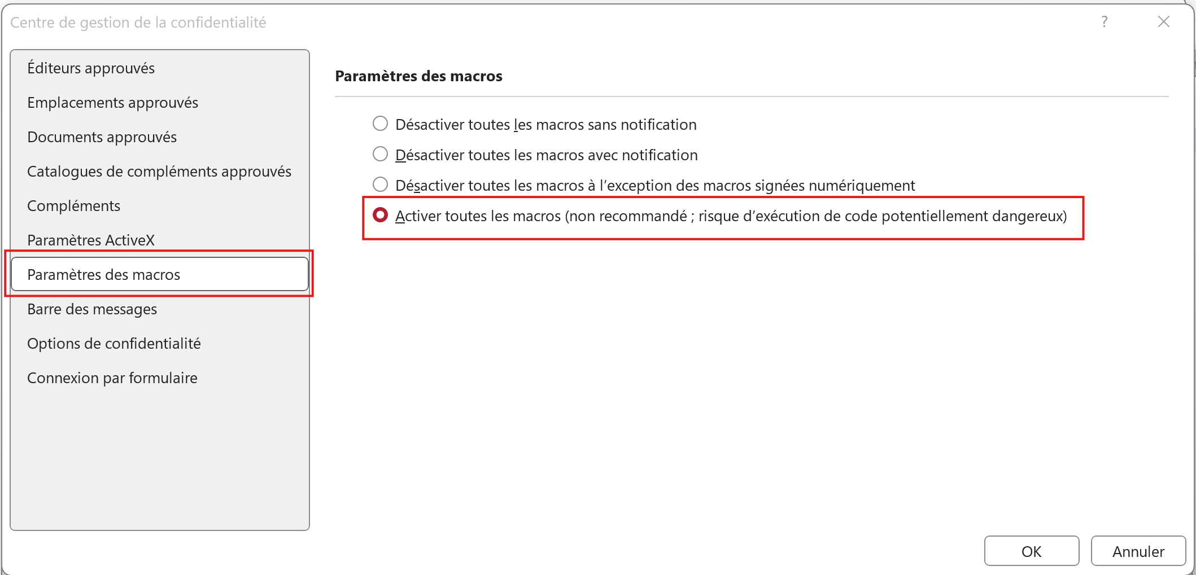

4/ Vérifier que le menu « Outils de base de données » est bien activé dans le menu d’Access. Pour cela allez dans le menu « Personnaliser le ruban » et basculer si besoin le menu dans la liste des « Onglets principaux » puis, cliquer sur « OK ».

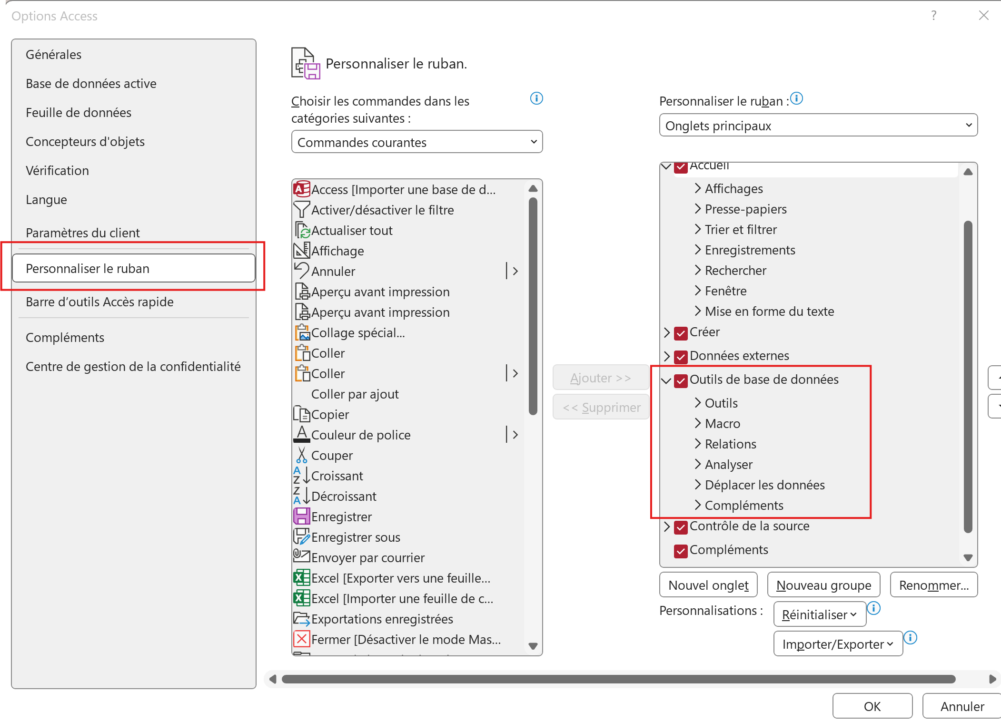

Vous pouvez aussi consulter la page suivante : : <https://support.microsoft.com/fr-fr/office/activer-ou-d%C3%A9sactiver-les-macros-dans-les-fichiers-microsoft-365-12b036fd-d140-4e74-b45e-16fed1a7e5c6#:~:text=S%C3%A9lectionnez%20l'onglet%20Fichier%20et,confidentialit%C3%A9%2C%20s%C3%A9lectionnez%20Param%C3%A8tres%20des%20macros>

## Récupération des sources

Les sources du module et les fichiers annexes sont disponibles depuis le repository Git : <https://github.com/ndhuygelaere/waterbasse_uwwtd>

### Téléchargement des sources

Le téléchargement des sources peut s’effectuer soit depuis l’interface de GitHub soit directement en ligne de commande si l’utilitaire Git est installé sur votre PC.

* **Pour le téléchargement depuis l’interface de GitHub**

1/ Rendez-vous sur la page du repository en utilisant le lien indiqué plus haut,

2/ Cliquez sur le bouton « Code » (voir cadre rouge sur l’image c--dessous),

3/ Puis, cliquez sur le lien « Download ZIP) (voir cadre rouge sur l’image c--dessous),

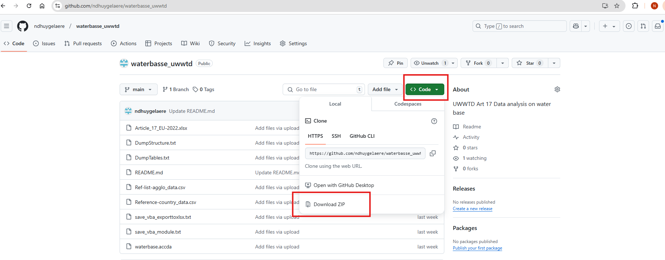

4/ Une fois les fichiers téléchargés, décompresser le contenu de l’archive dans le répertoire « C:\Temp ». Créer le répertoire si besoin

* **Pour un téléchargement en ligne de commande (mode Expert)**

1/ Lancer l’invite de commande Windows avec la commande « cmd » ou en utilisant une console windows (powershell, gitbash, cmder)

2/ Positionner vous à la racine du disque C : (utiliser la commande « cd .. » si besoin )

3/ Lancer la commande suivante

|  |
| --- |
| git clone <https://github.com/ndhuygelaere/waterbasse_uwwtd.git> C:\Temp |

### Vérification du contenu du répertoire « C:\Temp »

Quelque soit, le mode choisi pour le téléchargement des sources, le contenu du répertoire C:\Temp doit être le même.

A minima, le répertoire C:\Temp doit contenir les fichiers suivants :

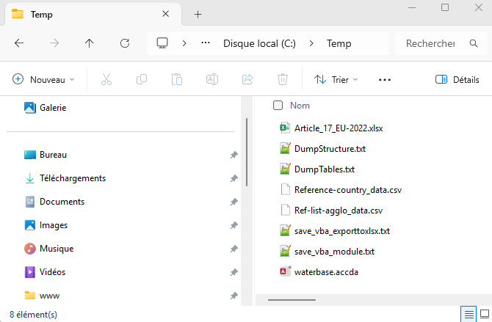

### Débloquer les fichiers Access et Excel

Par défaut, Windows 11 bloque la modification et l’exécution de code des fichiers de la suite Office(Access, Excel, Word…) téléchargés depuis Internet. Pour la suite des opérations vous devez impérativement débloquer les fichiers suivants :

* Article_17_EU-2022.xlsx
* waterbase.accda

Pour cela, sur chaque fichier :

1/ Faite un clic droit pour afficher les options sur du fichier

2/ Cliquez sur « Afficher d’autres options »

3/ Puis cliquez sur « Propriétés »

4/ En bas, de la fenêtre des Propriétés, cocher la case « Débloquer » (voir image ci-dessous)

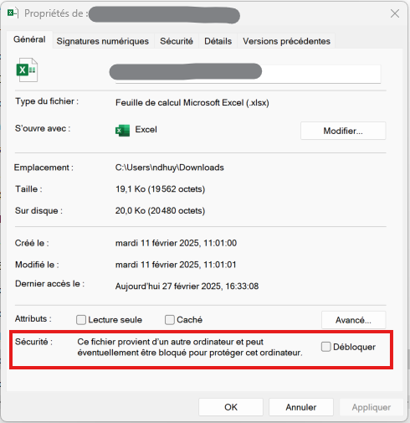

5/ Enfin, valider la modification en cliquant sur « OK ».

## Activation du module

L’activation du module suit la logique d’installation « normale » d’un module complémentaire pour MS Access, sans ajout de librairie additionnelle et suit les étapes suivantes :

1/ Copier le fichier « C:\Temp\waterbase.accda » dans le répertoire des plugins Microsoft

Le chemin est le suivant :

C:\Users[*user name*]\AppData\Roaming\Microsoft\AddIns

[user name] : est le nom de votre « utilisateur » sous Windows

2/ Démarrer Access et créer une base Access vide ou ouvrez une base existante dans l’idéal, une base « Water Base » fournie par l’EEA.

3/ Aller dans la rubrique « Compléments » du menu « Outils de base données » (voir cadres rouges sur l’image ci-dessous)

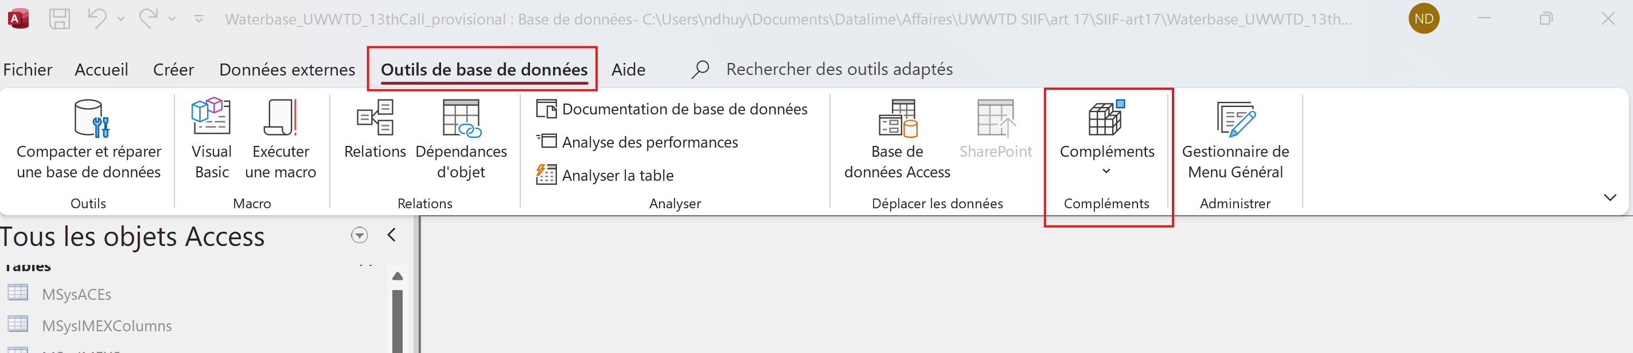

4/ Cliquer « Gestionnaire de compléments »

5/ Cliquer sur le bouton « Ajouter un nouveau… »

6/ Sélectionner le fichier « waterbase.accda »

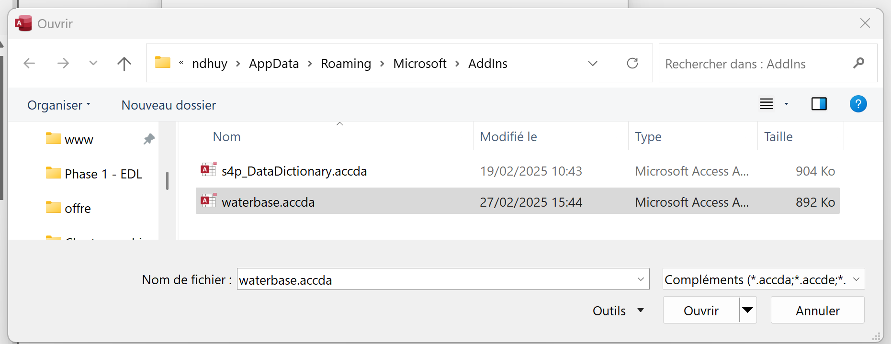

7/ Vérifier que le module « Water Base module » est bien actif (c’est le cas quand un « x » se trouve devant le nom) puis cliquer sur « Fermer »

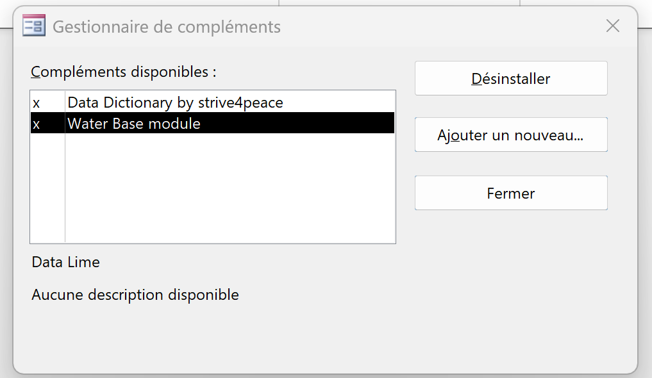

8/ Vérifier que le complément « WaterBase » est bien disponible dans le menu « Compléments »

En cliquant sur le sous menu « WaterBase » le formulaire ci-dessous devrait apparaitre :

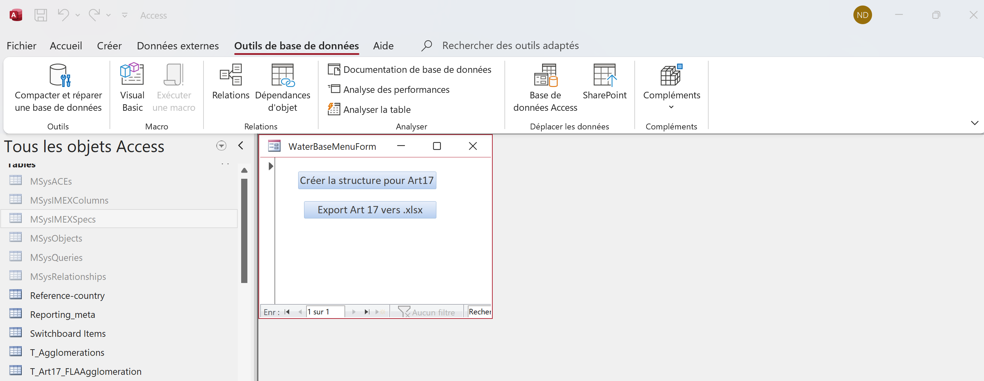

# Guide d’utilisation

Lorsque le module a été activé en suivant les instrauction de la partie 2, les fonctionnalités sont disponibles depuis le menu Outils de base de données > Compléments > Waterbase

Le formulaire ci-dessous doit apparaitre :



Pour fonctionner, il est nécessaire que les fichiers du répertoire « c:\Temp » soient bien disponibles et non bloqués (voir points 2.3.2 et 2.3.3) et qu’une base Access « Water Base » soit ouverte dans Access.

* **Le bouton « Créer la structure pour Art 17 »**

Cette fonction permet les opérations suivantes :

* Ajout de la colonne « cc » dans plusieurs tables de WaterBase
* Création de la table « Reference-country » et import des données,
* Création des requêtes SQL contenues dans le fichier

C:\Temp\DumpStructure.txt file

* Si vous souhaitez modifier/ajouter les requêtes utilisées par le module, vous devrez modifier le code SQL contenu dans ce fichier en respectant le formalisme du fichier.
* **Le bouton “Export Art 17 vers .xlsx”**

Cette fonction permet d’exporter les données calculées à l’aide des requêtes SQL dans le fichier Excel C:\Temp\Article_17_EU-2022.xlsx

Seul l’onglet « article_17_synthesis_table » est utilisé pour l’export des données « 2022 ». La colonne 2022 est repérée automatiquement dans le fichier Excel par le script d’export.

Il est important de noter que Water Base ne contient que les données pour une année : par exemple : 2018, 2020, 2022…

Si les données doivent être exportées pour une autre année, il sera nécessaire de modifier l’année dans le code du module VBA conformément à l’année des données de la base WaterBase.